IDinformation | 142
TitreFr | Note d'information
TitreEN | --
DescriptionFr | Information sur la distribution décoction Mgr Kleda pour COVID-19
DescriptionEn | --
Auteur | Archidiocèse de Yaoundé
TypeR | Image
Resource | 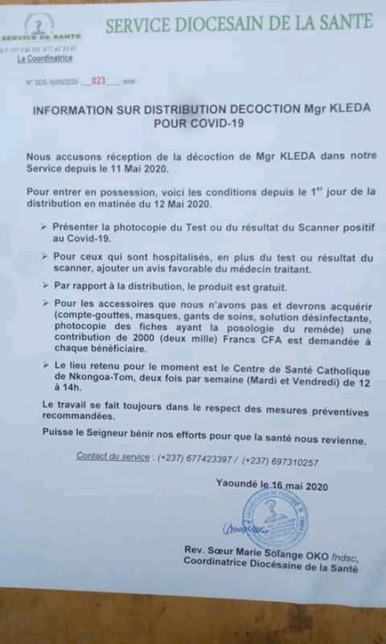
dateE | 11/11/2020
datedecreation | 16/05/2020
tag | covid-19, traitement
Categorie | Traitement
cat_lieu | Yaoundé

